Главное место в жизни ребёнка занимает игра. Это его основная деятельность, непременный спутник жизни. Дети играют в самые разнообразные игры: дидактические, подвижные, сюжетно-ролевые и др. Для педагога игры являются важным средством всестороннего развития и воспитания малышей. Практика обучения дошкольников показала, что на его успешность влияет не только содержание предлагаемого материала, но также форма подачи, которая способна вызвать заинтересованность и познавательную активность детей.
Как вы думаете, можно ли в небольшую коробочку поместить одновременно цветок и ёлочку, змейку и белочку? Конечно, можно! И не только это, а ещё много-много всего, если речь идет об одной из самых известных творческих игр Б.П. Никитина «Сложи узор».
Хочу поделиться своим опытом работы с этой игрой, которую Вы, родители, можете тоже приобрести и играть со своими детьми.
Интересно, что игры и пособия Никитиных фактически не имеют возрастных ограничений. Начинать можно с 1-2 лет, а многие задания оценят и взрослые любители головоломок.

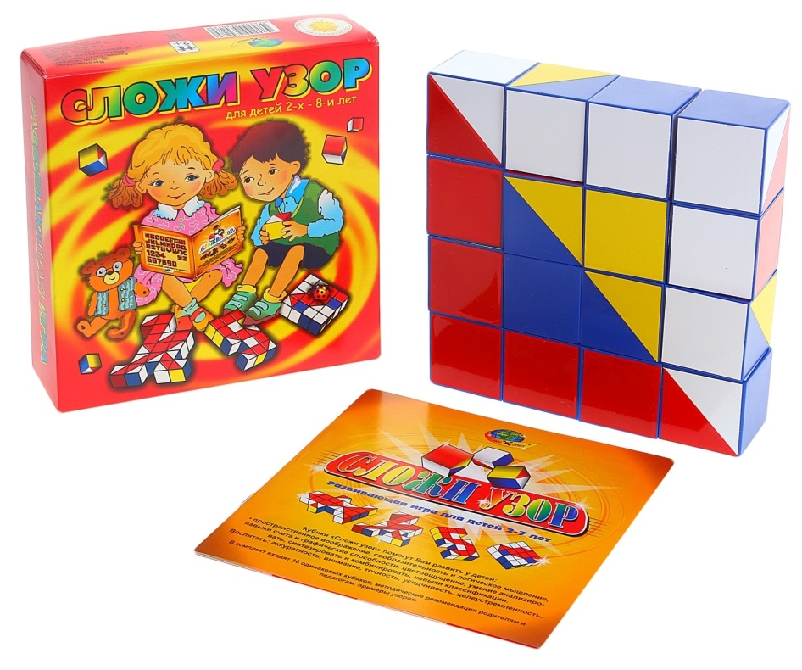

В основе игры – 16 кубиков. Их грани окрашены необычным образом: красная, синяя, белая и жёлтая, а оставшиеся разделены диагональю на два треугольника, которые также имеют свой цвет. Благодаря этому из кубиков можно создавать множество разных узоров.
Игра «Сложи Узор» прекрасно развивает:

- наглядно-действенное мышление;
- мыслительные операции сравнения, анализа и синтеза;
- цветовое восприятие;
- способности комбинирования;
- зрительную память;
- самоконтроль и самоанализ;
- целеустремленность и усидчивость;
- чувство симметрии;
- воображение.

В настоящее время разработаны различные пособия и альбомы, которые помогают педагогу и родителям в организации игр с кубиками для разного возраста и разного уровня сложности.
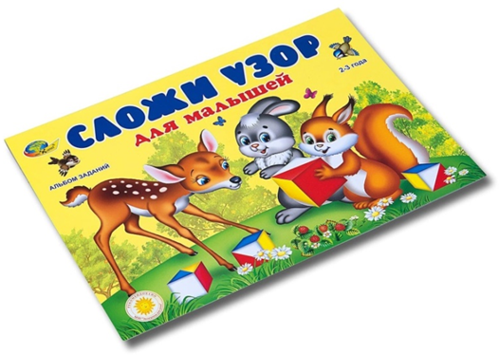
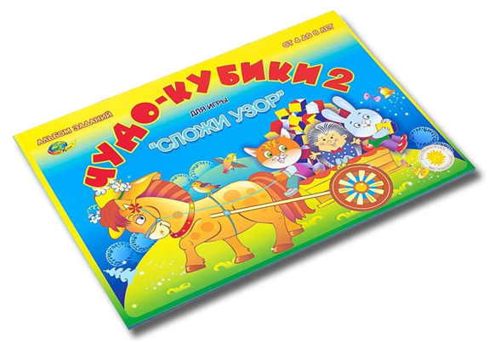
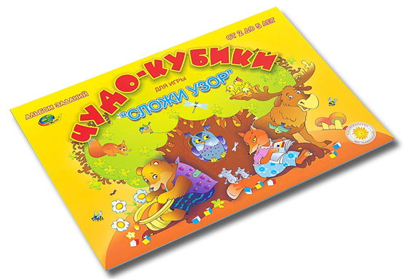

Примеры игр
Для начала просто рассмотрите кубики вместе с ребёнком. Обратите внимание малыша на то, в какие цвета они раскрашены.
Вот и первые игры с кубиками для совсем маленьких:
учим и закрепляем цвета, считаем кубики - учим понятие количества, формируем начальные навыки счёта.
Игра «Выложи дорожки для зверей» (по образцу)
(используйте для игры любимые игрушки малыша)
Сначала выкладываем дорожку одного цвета.
Вопросы детям:
- Какого цвета дорожка?
- Сколько кубиков в дорожке?
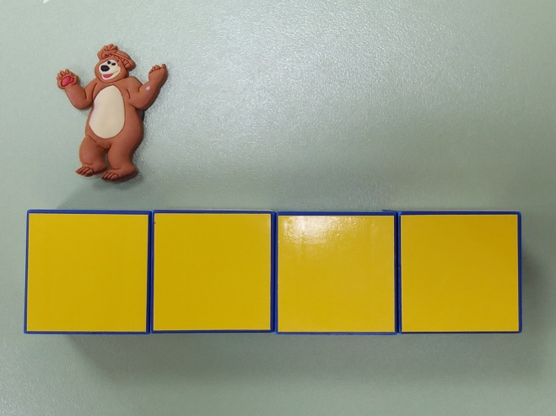

Затем можно выложить 2 дорожки разной длины и разного цвета.
Вопросы детям:
- Какого цвета дорожка длиннее?
- Какого цвета дорожка короче?
- Сколько кубиков в верхней дорожке?
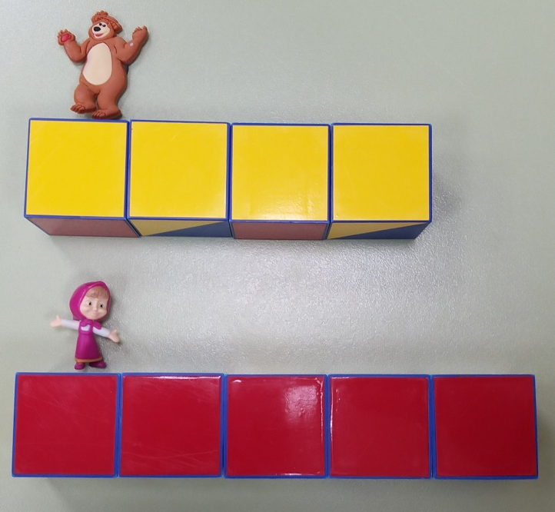

Из двух дорожек просим собрать одну длинную, полосатую (чередование кубиков).
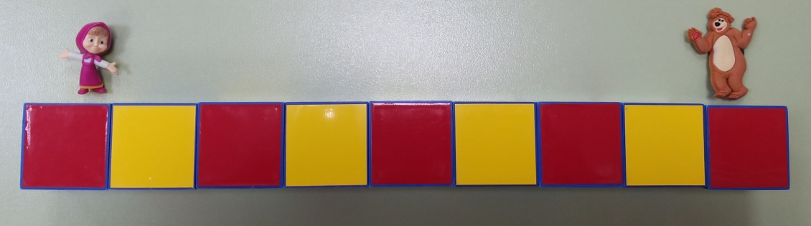
Однако эта не та игрушка, которую можно дать ребёнку и наблюдать, как он увлеченно играет, как, например, с машинкой. Сначала нужно заинтересовать малыша, постоянно садиться с ним играть, приучая к такого вида занятиям. Но в будущем затраченные усилия и время компенсируются. И в этом вам помогут красочные альбомы с заданиями разного уровня сложности.

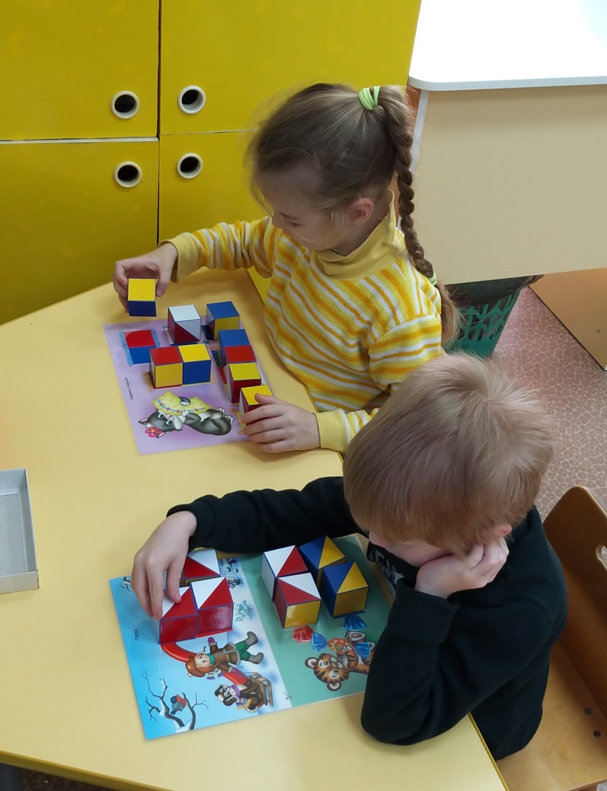
Кубики «Сложи узор» открывают вам и вашему малышу огромные возможности для индивидуального и совместного творчества и развития. Открывая коробку с кубиками, вы погружаетесь в необъятный мир из уже придуманных рисунков и ещё большего количества узоров собственного сочинения.
Удачного вам творчества и новых красивых узоров!

